

Vzájemná poloha dvou kružnic

V rovině mohou nastat tyto vzájemné polohy kružnic
- 0 společných bodů - jedna kružnice leží uvnitř nebo vně druhé
- 1 společný bod - kružnice se dotýkají vně nebo uvnitř
- 2 společné body – kružnice se vzájemně protínají
Jedna kružnice leží uvnitř druhé – nemají společný bod.
Jedna kružnice leží uvnitř druhé a dotýkají se – jeden společný bod. Kružnice mají vnitřní dotyk.
Kružnice se protínají – mají dva společné body
Jedna kružnice leží vně druhé a dotýkají se – jeden společný bod. Kružnice mají vnější dotyk.
Jedna kružnice leží vně druhé – nemají společný bod. Tato kružnice mohou mít různé středy, nebo jejich středy mohou splývat.
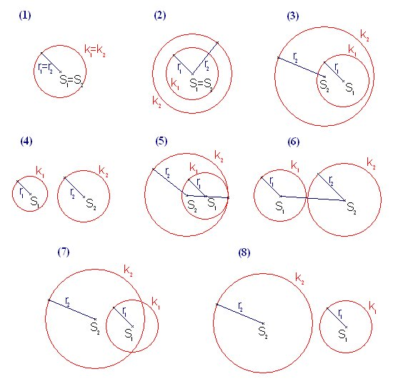

Procvičuj
1. Jsou dány kružnice k (S₁, 1,5 cm) a l (S₂, 3 cm). Urči vzájemnou polohu kružnic, jestliže úsečka S₁S₂ má délku
a) 1 cm
b) 1,5 cm
c) 3,5 cm
d) 4,5 cm
e) 5,5 cm

2. Jsou dány kružnice k (S₁, 4 cm), l (S₂, 3 cm) a m (S₃, 2 cm). Výpočtem urči jejich vzájemnou polohu, a potom kružnice narýsuj.

3. Narýsuj soustředné kružnice k (S₁, 5 cm) a l (S₂, 1,5 cm). Sestroj kružnici m, která má s kružnicí k vnitřní dotyk a zároveň s kružnicí l vnější dotyk.

